**编号：24** ●**复查** 〇**新发现**

**贵州岩画文化遗产调查资料登记表（习水三岔河）**

|  |  |  |  |  |
| --- | --- | --- | --- | --- |
| **名 称** | 三岔河岩墓 | | | |
| **省 （自治区、直辖市）** | | 贵州省 | | |
| **市（地区、州、盟）** | | 遵义市 | | |
| **县（区、市、旗）** | | 习水县 | | |
| **调查人（签字）** |  | | **日期** |  |
| **审定人（签字）** |  | | **日期** |  |
| **抽查人（签字）** |  | | **日期** |  |

**贵州岩画文化遗产资料集成及数据库建设课题组 制**

**贵州岩画文化遗产调查资料登记表**

|  |  |  |  |  |  |  |  |  |  |  |  |
| --- | --- | --- | --- | --- | --- | --- | --- | --- | --- | --- | --- |
| **名 称** | 三岔河岩墓 | | | | | | | | **代 码** |  | |
| **地址及**  **位置** | 贵州省遵义市习水县三岔河乡三岔村 | | | | | | | | | | |
| **GPS 坐标** | **北纬** | | | | | **东经** | | | | | **海拔高程** |
| **28°29'12.2"** | | | | | **106°24'52.1"** | | | | | **847**m |
| **测点说明** | | | 石壁下东2米处 | | | | | | | |
| **类**  **别** | 〇  古遗址 | | 不属于传统的古遗址范围，但是与周围环境相结合，形成了独特的岩画遗址。 | | | | | | | | |
| ●  古墓葬 | | 〇帝王陵寝 〇名人或贵族墓 〇普通墓葬 ●其他古墓葬。 | | | | | | | | |
| 〇  古建筑 | | 不属于古建筑的范围。 | | | | | | | | |
| 〇  石窟寺  及石刻 | | 不属于石窟寺及石刻范围。 | | | | | | | | |
| 〇  近现代  重要史迹及代表性建筑 | | 不属于近现代重要史迹，但周边有一些近现代遗迹，与岩画没有关联。 | | | | | | | | |
| 〇  其他 | |  | | | | | | | | |
| **年 代** | 三国 | | | | | | | | | | |
| **统计年代** | 经过比对分析，初步断定其年代为宋辽金或三国时期。 | | | | | | | | | | |
| **面积(m2)** | 200 | | | | | | | | | | |
| **所有权** | □国家 ■集体 □个人 □不明 | | | | | | | | | | |
| **使用情况** | **使用单位（或人）** | | | | 三岔村委 | | **隶属** | 习水县三岔河乡人民政府 | | | |
| **用途** | 该岩画点目前处于开放参观状态 | | | | | | | | | |
| **复查对象** | **级别** | 未进入全国重点文物保护单位，属于省级文物保护单位。 | | | | | | | | | |

|  |  |  |  |
| --- | --- | --- | --- |
| **单体文物** | **数量（**个） | 5 | |
| **说 明** | 岩墓5座 | |
| **简**  **介** | | 岩墓开凿于高3米至7米，长约百米的白沙岩上，坐西向东，共5座。其中1号墓未开凿完毕，墓石进深仅12厘米。2号墓墓门为方口，边长125厘米，墓室成长方体形，宽230厘米，进深218厘米，高120厘米，顶凿有正脊和向东西倾斜的坡面；洞口右侧30厘米处，有摩崖石刻题记竖排三行共37字，即“章武三年七月十日姚立从曾意买大父曾孝梁右一门七十万毕。知者廖诚杜六葬姚胡及母”，字迹清晰。2号墓东侧约法40米为3号墓，此墓是岩墓中开凿得最好，规模最大的一座，分墓门、甬道、墓室三部份，墓门为方口，宽108厘米，高118厘米，甬道长35厘米，墓室宽232厘米，进深234厘米，高131厘米，顶与二号墓相同。5号墓是最小的一座，墓口与墓室均宽115厘米，进深85厘米，高85厘米；墓口东侧上部50厘米处竖刻“麦孟京 石”5字，墓口东西两侧各刻一阙，双重檐，宝顶结构；墓口上部石壁上，阴刻有《捕鱼图》，画面是一只鱼舟，舟中竖立两片长羽，舟尾伸出一长竿，驱赶一只鸬鹚在水中追捕一尾正在逃窜的鱼。另在4号墓室内东侧壁上，刻有一尾长40厘米的鱼，鼓鳍张嘴作觅食状态，刻图内容简洁生动，具有强烈的生活气息和艺术感染力。岩墓均已早年被盗，墓内不见葬具、死者遗骸和随葬口。三岔河蜀汉岩墓摩崖石刻题记、岩刻《捕鱼图》、双阙等在贵州是首次发现，为境内断代年限最早的文化遗产，在全国也属罕见。  1982年2月，经贵州省人民政府批准公布为省级文物保护单位。 | |
| **保**  **存**  **状**  **况** | | **现状评估** | 〇好 ●较好 〇一般 〇较差 〇差 |
| **现状描述** | 题记字迹清晰，刻图内容简洁生动，保存较好。 |
| **损**  **毁**  **原**  **因** | | **自然因素** | 未受到地震、火灾、污染、雷电、冰雹、泥石流、沙漠化等常见的自然因素影响，主要是水灾、风灾和腐蚀破坏较为严重。对岩画表面的图像造成了严重影响。 |
| **人为因素** | 未受到战争动乱、盗掘盗窃、违规发掘修缮、不合理利用和年久失修等人为因素的影响，主要受到周围村民生产生活活动的影响，如耕地、放牧和行人的乱涂乱画。 |
| **损毁原因描述** | 位于山壁上，人为损毁不严重，主要毁于自然因素。 |

|  |  |  |
| --- | --- | --- |
| **环**  **境**  **状**  **况** | **自**  **然**  **环**  **境** | 东面种植玉米、水稻等农作物，东面100米处，三岔河潺潺流过；另外三面荆棘类植物生长较茂盛。 |
| **人**  **文**  **环**  **境** | 附近有5、6户人家居住，均以农业为主，交通较方便，东面30米处为三级公路。 |
| **普**  **查**  **组**  **建**  **议** | 加强对岩墓保护范围和建设控制地带的监控。 | |
| **审核意见** | 内容属实，数据准确，填写规范，审核通过。 | |
| **抽查结论** |  | |
| **备**  **注** |  | |

GPS测点登记表

|  |  |  |  |  |  |
| --- | --- | --- | --- | --- | --- |
| **编号** | **坐 标** | | | **测点说明** | **备 注** |
| **纬 度** | **经 度** | **海拔高程** |
| 520330-0068-GD001 | **28°29'12.2"** | **106°24'52.1"** | 847米 | 石壁下东2米处 |  |

**标本登记表**

|  |  |  |  |  |  |  |
| --- | --- | --- | --- | --- | --- | --- |
| **序号** | **名 称** | **编 号** | **质 地** | **年 代** | **保存地点** | **备 注** |
|  |  |  |  |  |  |  |

**其他资料登记表**

|  |  |  |  |  |  |  |
| --- | --- | --- | --- | --- | --- | --- |
| **序 号** | **名 称** | **编 号** | **类 别** | **数 量** | **保 存 地 点** | **备 注** |
| 1 | 贵州省文物地图集 | 1 | 文件 | 1 | 习水县文物管理所 |  |

**图纸编号：T001**

**图纸册页（部分）**

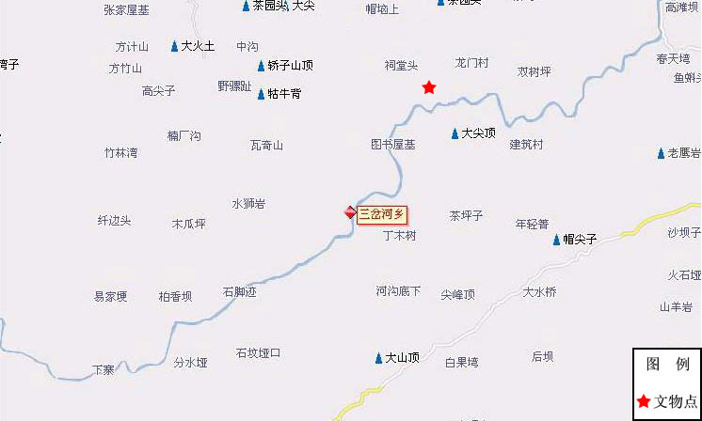

**序 号：1**

|  |  |  |  |
| --- | --- | --- | --- |
| **名 称** | 三岔河岩墓位置图 | | |
| **图 号** | 1 | **比 例** |  |
| **绘 制 人** | 邹沁园 | **绘制时间** | 2023.11.28 |

**照片编号：Z001**

**照片册页（部分）**

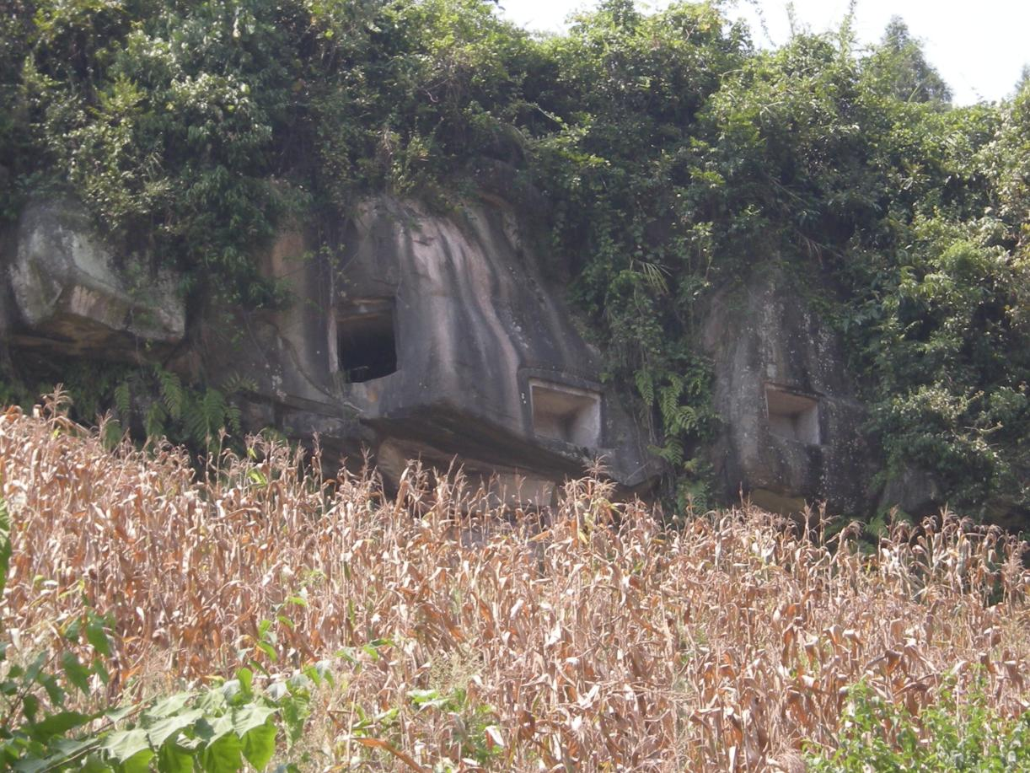

**序 号：1**

|  |  |  |  |  |  |
| --- | --- | --- | --- | --- | --- |
| **名 称** | 三岔河岩墓远景 | **照 片 号** | 1 | **底 片 号** |  |
| **摄 影 者** | 谢金霞 | **拍摄时间** | 2023.09.18 | **拍摄方位** | 自东向西 |
| **文字说明** |  | | | | |

**照片编号：Z002**

**照片册页（部分）**

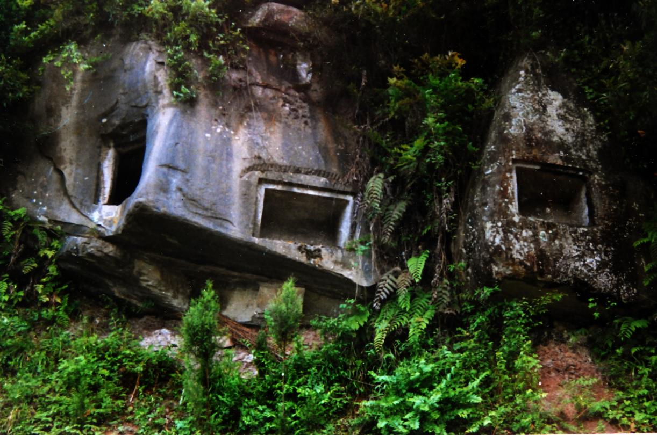

**序 号：2**

|  |  |  |  |  |  |
| --- | --- | --- | --- | --- | --- |
| **名 称** | 三岔河岩墓 | **照 片 号** | 2 | **底 片 号** |  |
| **摄 影 者** | 谢金霞 | **拍摄时间** | 2023.09.18 | **拍摄方位** | 自东向西 |
| **文字说明** | 3——5号岩墓 | | | | |

**照片编号：Z003**

**照片册页（部分）**

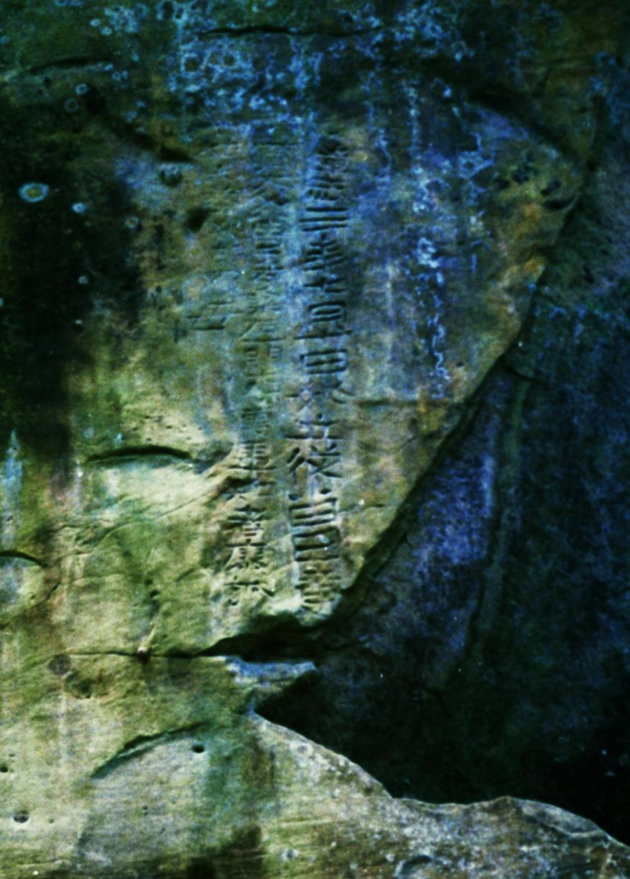

**序 号：3**

|  |  |  |  |  |  |
| --- | --- | --- | --- | --- | --- |
| **名 称** | 章武三年石刻 | **照 片 号** | 3 | **底 片 号** |  |
| **摄 影 者** | 麻茂生 | **拍摄时间** | 2023.09.18 | **拍摄方位** | 自东向西 |
| **文字说明** |  | | | | |